Federico Luo 882912

Nicoleta Mihalachi 875130

Nadia Ouadi 887572

**LOAN DEFAULTS**

*Dati anonimizzati di Loan Default per prevedere se un prestito sarà insolvente o meno*

**SCOPO:**

* Analizzare i fattori che influenzano l'ammontare effettivamente finanziato attraverso un modello di regressione lineare
* Analizzare i fattori che influenzano la capacità di un debitore nel riuscire a rimborsare o meno il prestito (tenendo conto degli interessi)

**MATERIALE E DESCRIZIONE:**

* Il dataset utilizzato, reperito da Kaggle, contiene molte osservazioni : [LOAN DEFAULTS](https://www.kaggle.com/datasets/joebeachcapital/loan-default)
* Descrizione variabili : **`id`**: Un identificatore unico per ciascun prestito, **`member_id`**: Un identificatore unico per ciascun membro,`**loan_amnt**`: L'ammontare del prestito richiesto,`**funded_amnt**`:L'ammontare effettivamente finanziato,`**funded_amnt_inv**`: L'ammontare effettivamente investito nel prestito,`**term**`: La durata del prestito in mesi (ad esempio, 36 o 60 mesi),`**int_rate**`: Il tasso di interesse del prestito,`**installment**`: L'importo delle rate mensili del prestito,`**emp_length**`: L'anzianità lavorativa dell'individuo (ad esempio, "5 years"),`**home_ownership**`: Il tipo di proprietà dell'individuo (ad esempio, "own", "mortgage", "rent", ecc.),`**annual_inc**`: Il reddito annuale dell'individuo,`**verification_status**`: Lo stato di verifica del reddito (ad esempio, "verified" o "not verified"),`**issue_d**`: La data di emissione del prestito,`**loan_status**`: Lo stato attuale del prestito (ad esempio, "Fully Paid", "Charged Off", ecc.),`**purpose**`: Lo scopo del prestito (ad esempio, "debt_consolidation", "credit_card", ecc.),`**zip_code**`: Il codice postale dell'individuo, `**addr_state**`: Lo stato in cui risiede l'individuo, `**dti**`: Il rapporto debito/reddito dell'individuo,`**delinq_2yrs**`: Il numero di pagamenti in ritardo negli ultimi 2 anni,`**earliest_cr_line**`: La data di apertura del primo conto di credito,**`inq_last_6mths`**: Il numero di richieste di informazioni del credito negli ultimi 6 mesi,`**mths_since_last_delinq`**: Il numero di mesi dall'ultimo pagamento in ritardo, **`open_acc**`: Il numero di conti aperti, **`pub_rec**`: Il numero di record pubblici, `**revol_bal**`: Il saldo totale delle carte di credito revolving, `**revol_util**`: L'utilizzo del credito sulle carte revolving, `**total_acc**`: Il numero totale di conti,`**total_pymnt**`: L'importo totale pagato,`**total_pymnt_inv**`: L'importo totale pagato dagli investitori,`**total_rec_prncp**`: L'importo totale del capitale ricevuto,`**total_rec_int**`: L'importo totale degli interessi ricevuti, `**last_pymnt_d**`: La data dell'ultimo pagamento,`**last_pymnt_amnt**`: L'importo dell'ultimo pagamento, `**next_pymnt_d**`: La data del prossimo pagamento,`**last_credit_pull_d**`: La data dell'ultima richiesta di informazioni del credito, `**repay_fail**`: Una variabile che rappresenta il fallimento del rimborso (una variabile binaria che indica se un prestito è stato rimborsato o meno).

## PRELIMINARE MISSING:

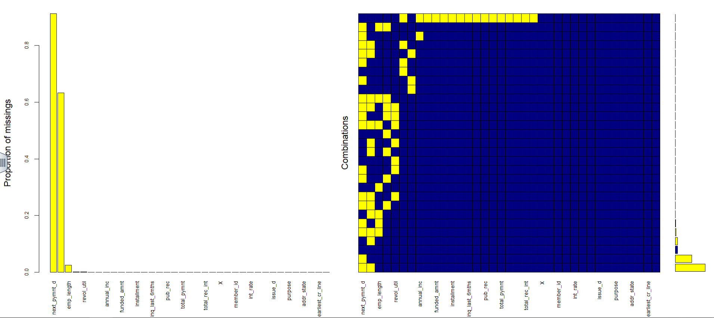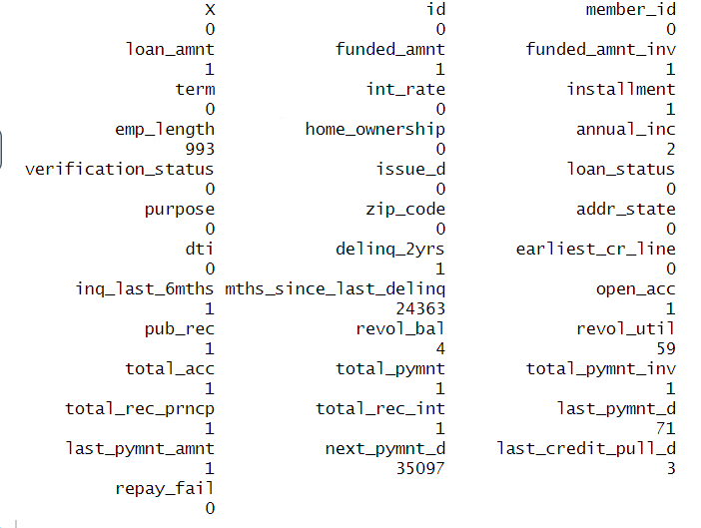

Essendoci una riga che presenta un’unità di missing value, è stato deciso di “omittarlo” perché sembrerebbe essere un errore sistematico di importazione dati ed avendo un dataset molto ampio non influenza in modo significativo l’analisi

## MODELLO INIZIALE:

Attraverso la “conoscenza del dominio” si definiscono le variabili iniziali da studiare, ignorando le variabili che presentano più del 20% di missing values(‘next_pymnt_d’,’mths_since_last_delinq’).

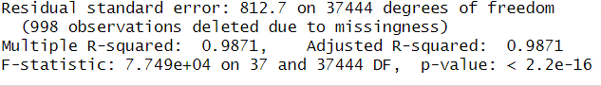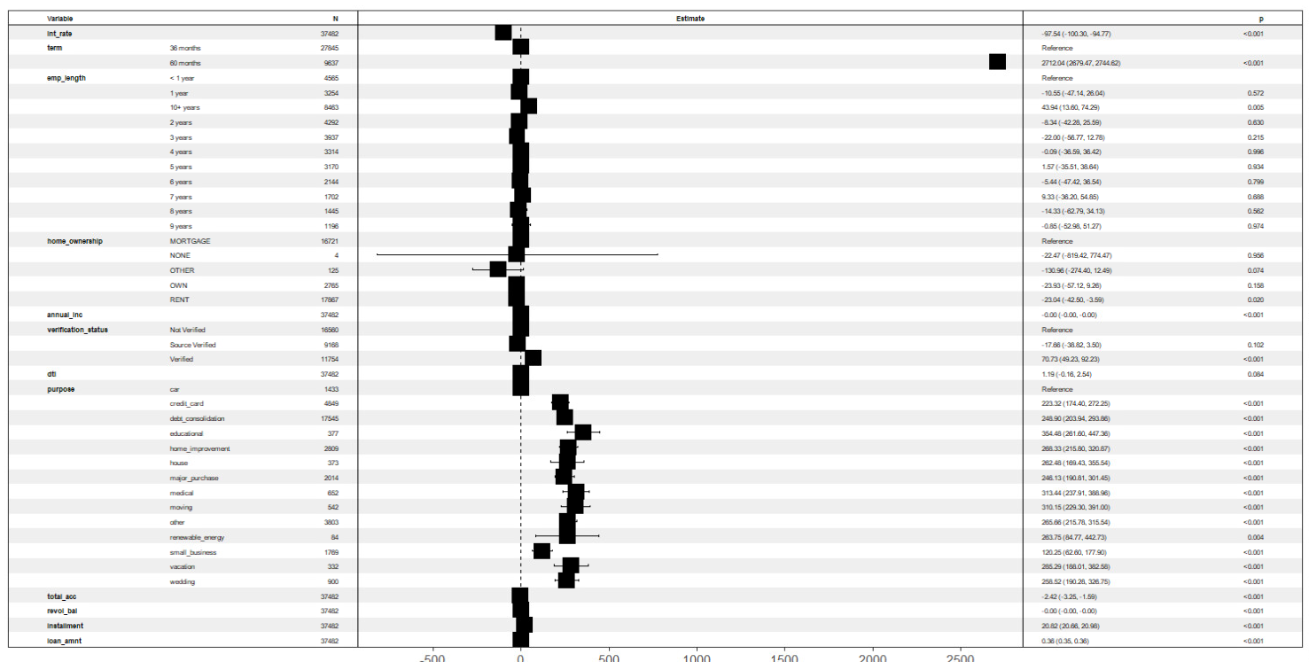

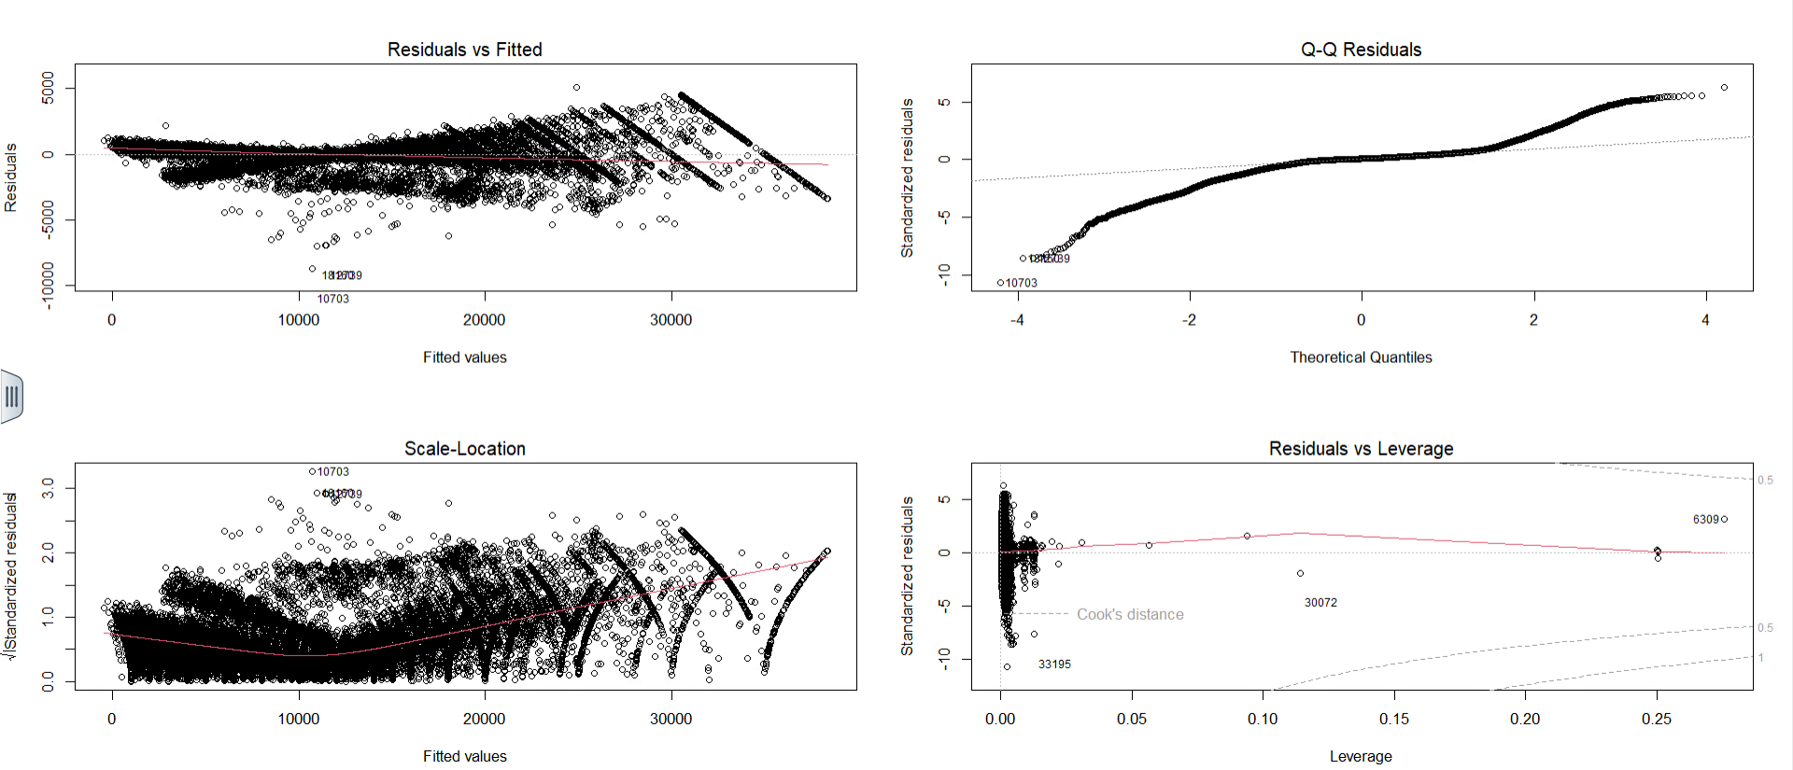

**Residual vs Fitted :**

* Il modello appare approssimativamente lineare, siccome la LOESS si trova quasi in corrispondenza della linea nera orizzontale.

**QQ-Plot:**

* Gli errori non sono distribuiti in modo normale, possiamo dire che assume una forma leptocurtica.
* Le cause possibili possono essere : Outliers, eccesso di varianza residua (code più pesanti).

**Scale-Location:**

* Non è presente una retta, si nota una tendenza nei residui e di conseguenza si presenta l’eteroschedasticità
* Problemi possibili : OLS lineari e non distorti, ma non efficienti, quindi standard error sbagliati e statistiche test sbagliate, correlazione tra i residui e i valori interpolati

**Residuals vs Leverage:**

* Il grafico sembra non presentare punti influenti, è possibile notare alcuni punti di alto leverage e alcuni outlier
* Può provocare violazione delle Assunzioni del Modello: se le assunzioni del modello, come l'omoschedasticità o la normalità dei residui, sono violate, ciò potrebbe portare a punti di alto leverage e outlier.

## DIAGNOSTICA MISSING VALUES:

Si utilizzano le colonne del modello iniziale e si applica FCS con metodo “pmm” per ottenere un dataset con dati imputati completi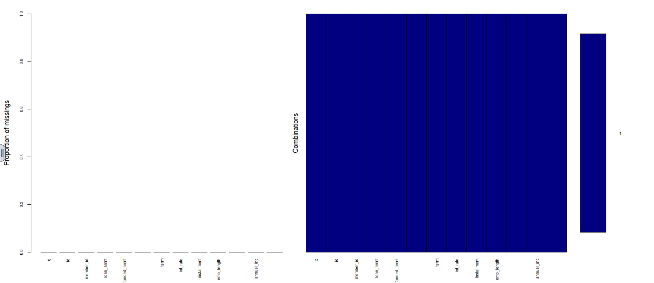

## **COLLINEARITA’**

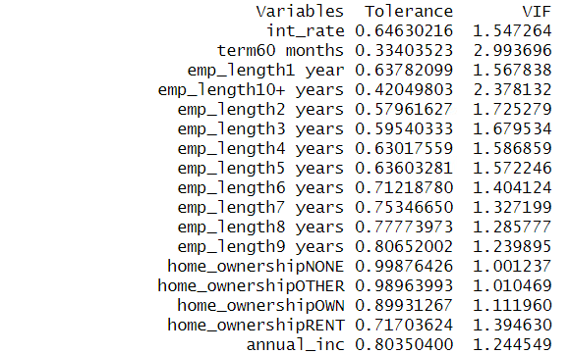

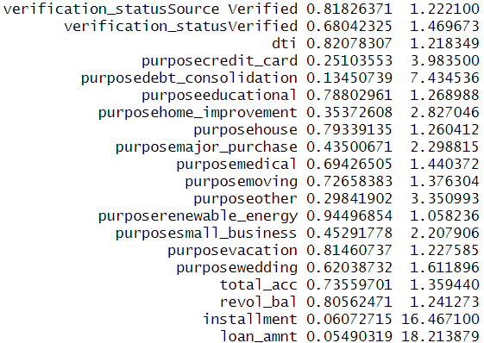

Nel modello si nota la presenza di due variabili collineari, si rimuove la variabile **‘installment’**. Osservando la variabile **‘loan_amnt’** si nota la sua corrispondenza alla variabile dipendente in termini di valori e di significato. Quindi si rimuovono le variabili sopracitate dal modello.

E’ possibile confermare la collinearità anche attraverso la matrice di correlazione parziale:

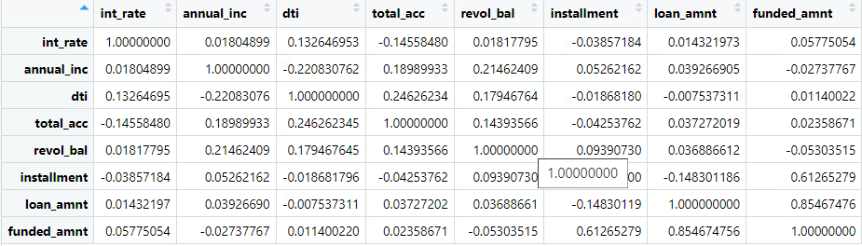

Di conseguenza il modello diventa:

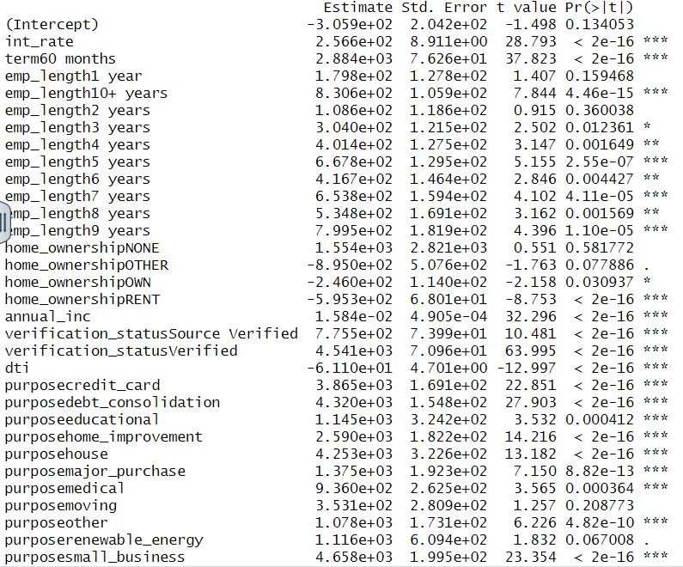

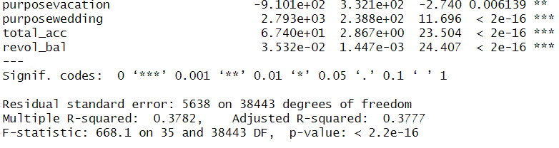

E i grafici diventano :

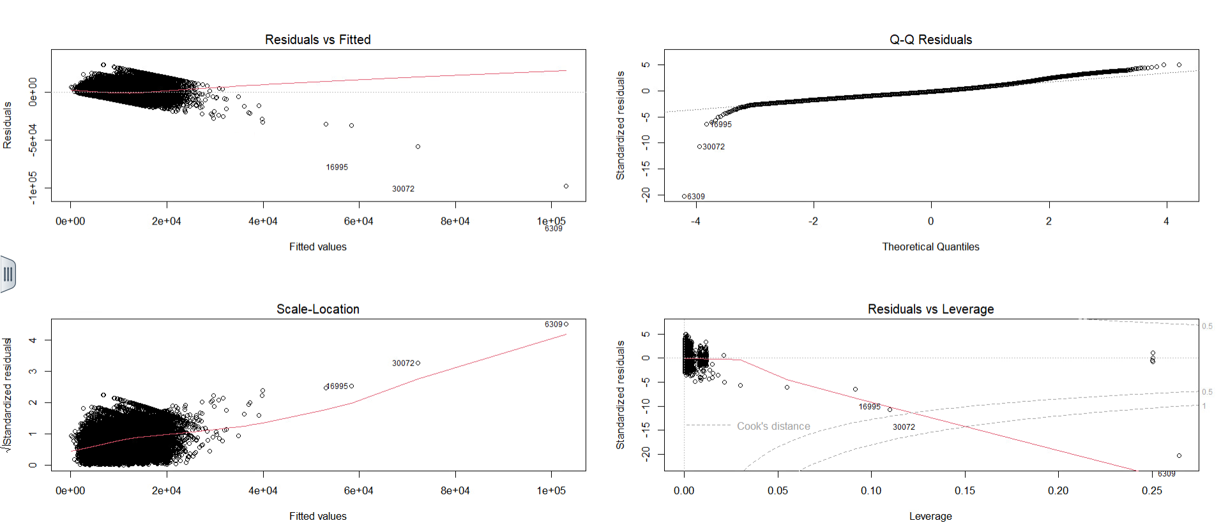

E’ possibile osservare che il qq-plot non presenta la stessa forma del precedente, infatti sono presenti i punti influenti nel grafico Residuals vs Leverage. E’ presente una tendenza che provoca eteroschedasticità. Dopo l’eliminazione delle variabili collineari,la relazione fra le variabili target e indipendenti è cambiata,si nota infatti un abbassamento di R^2 e delle statistiche F.

## OPTIMAL GROUPING

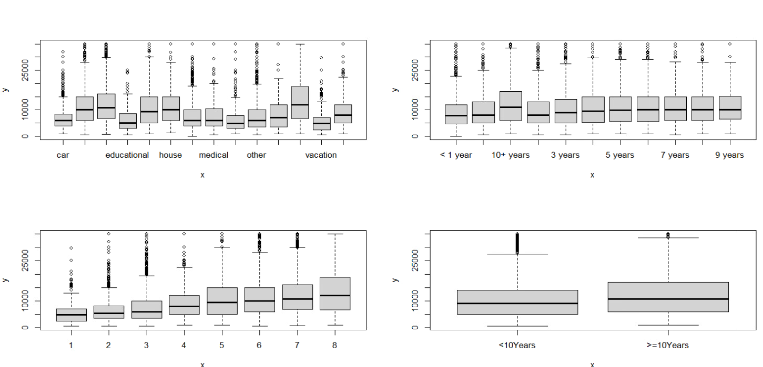

Si nota la presenza di un numero elevato di livelli della variabile **Purpose** e la presenza di alcune variabili non significative. Quindi si prova a eseguire l’optimal grouping ottenendo un buon raggruppamento.

Per quanto riguarda la variabile **emp_length**, l’optimal grouping non ha un buon effetto, quindi semplicemente si esegue un raggruppamento a due livelli manualmente 10+ Years come “10+Years” e tutte le altre come “<10 Years”.

## BOX COX

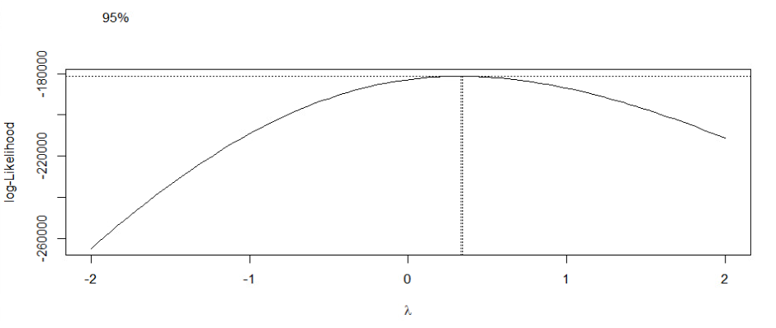

lambda = 0.3434343 quindi si approssima a 0.5

### TRASFORMAZIONE BOX COX (GRAFICI)

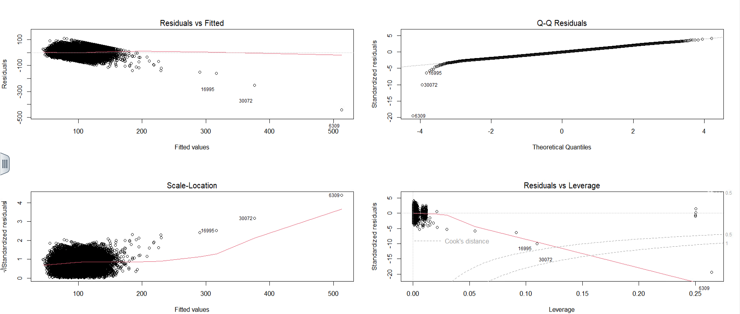

Si vede un miglioramento nella linearità del modello.

### GAM+BOX COX

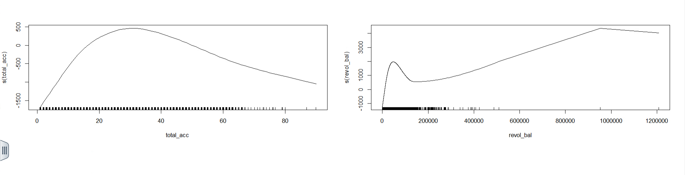

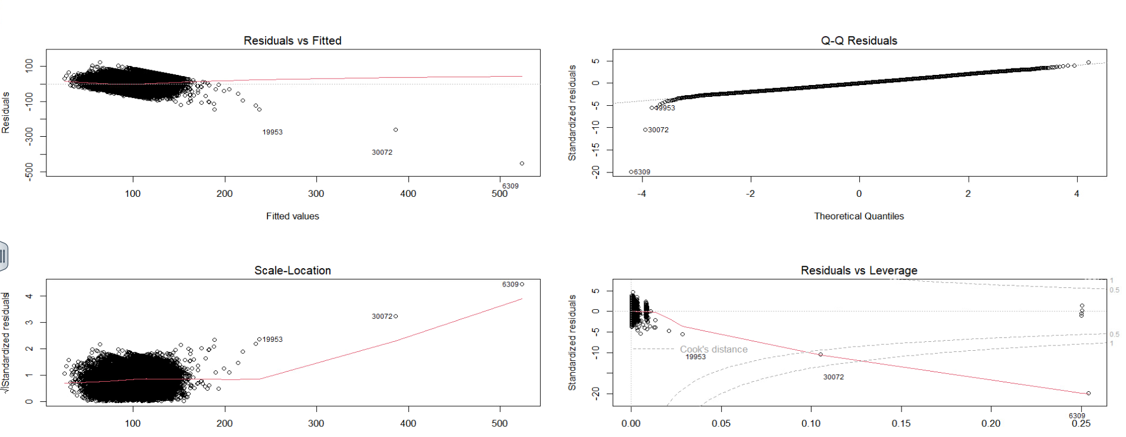

Non si nota nessun miglioramento sostanziale della linearità dopo aver eseguito BOX-COX e GAM insieme.

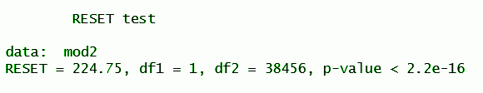

Infatti con il Ramsey Test si rifiuta l’ipotesi nulla , quindi è possibile aggiungere altri parametri non lineari per migliorare il modello.

POST BOX COX E GAM MODELLO:

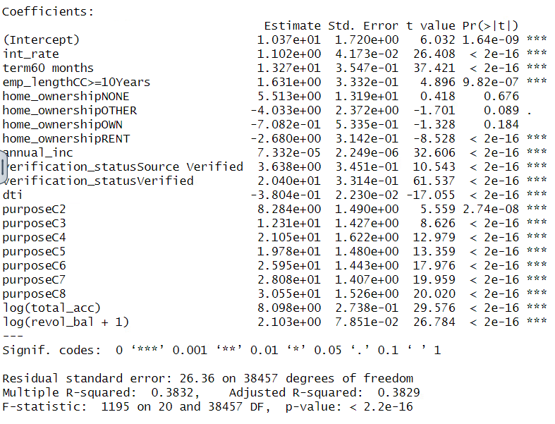

Si nota che i coefficienti cambiano, e gli standard error diminuiscono .

## AIC

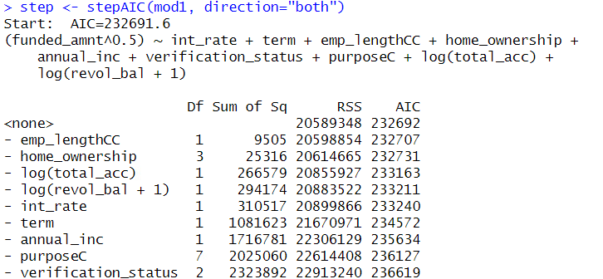

Eseguendo il model selection, AIC suggerisce di non rimuovere nessuna variabile del modello, e che quella attuale è la migliore in termini parsimoniosi e generalizzazione di nuovi dati(idem per SBC)

## ETEROSCHEDASTICITA’

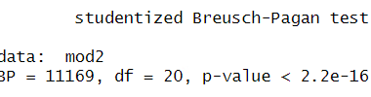

Il test conferma la presenza di eteroschedasticità.

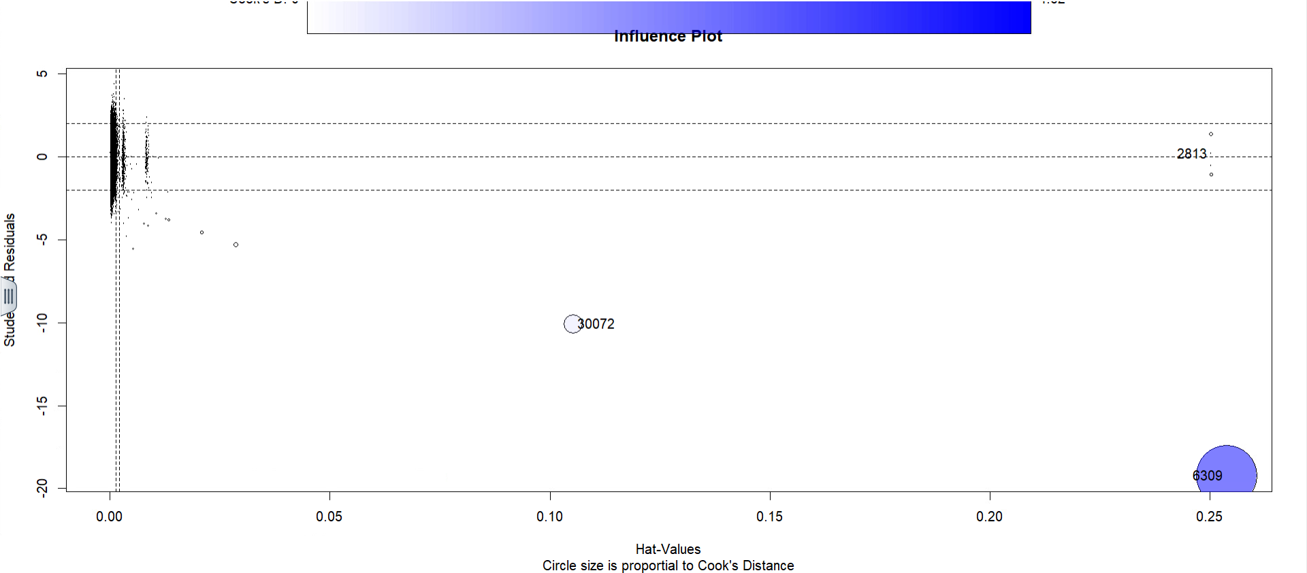

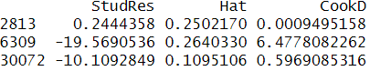

E’ possibile osservare la presenza di un punto fortemente influente da CooK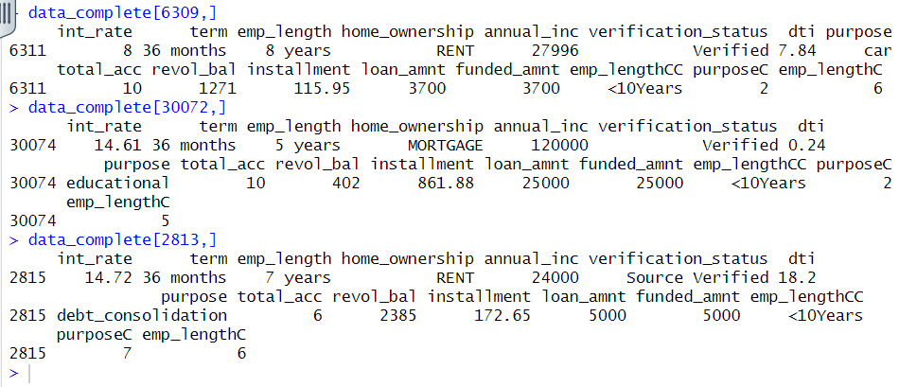

OUTLIER(POST ELIMINAZIONE PUNTI INFLUENTI COOK E DFITTS DEL MODELLO GAM E BOX COX )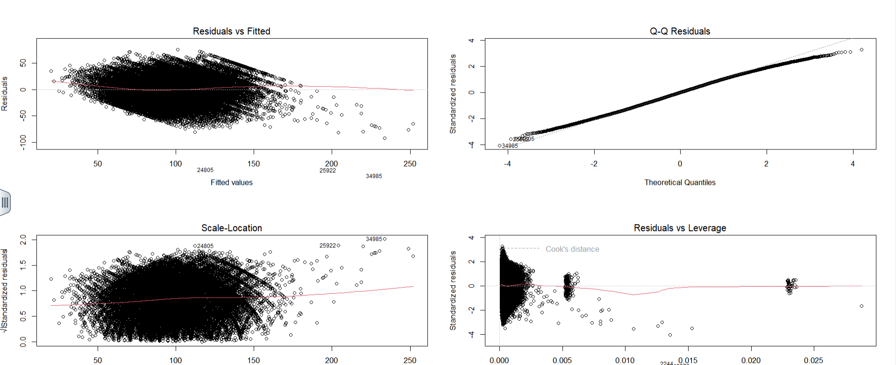

## 

## 

## 

## 

## STANDARD ERRORI CORRETTI CON WHITE

Si nota che c’è una variabile che diventa significativa, e gli standard error sono più alti, ma l’importante è che sono giusti per l’inferenza .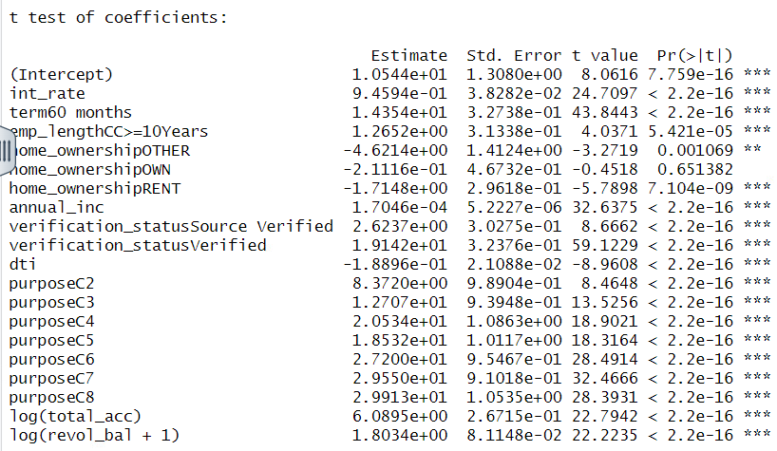

## ROBUST REGRESSION

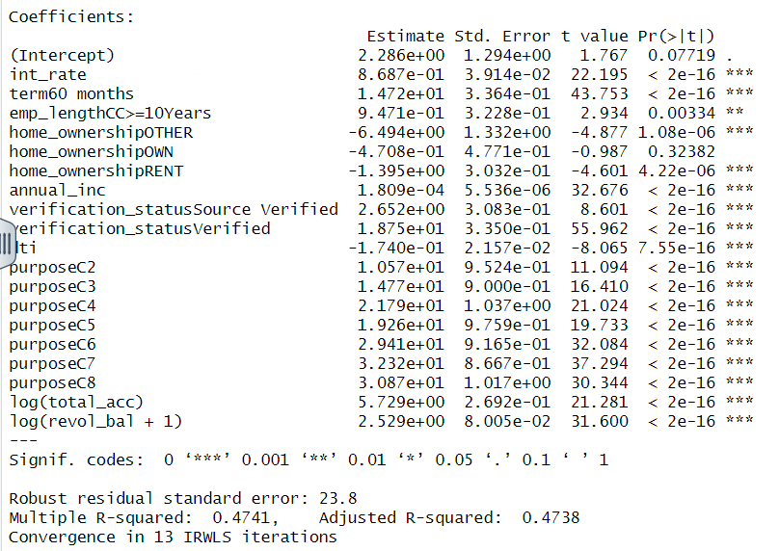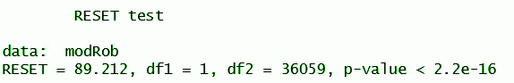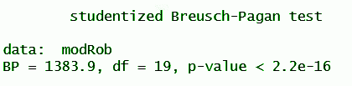

## 

## **BOOSTRAP :**

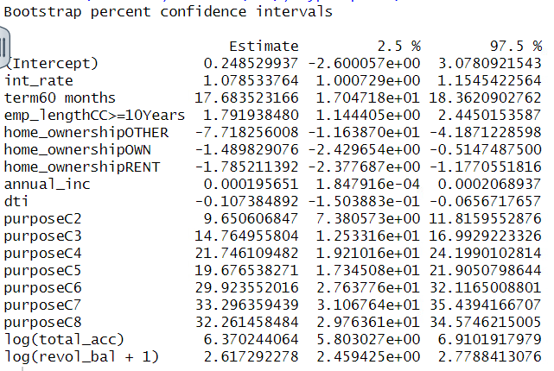

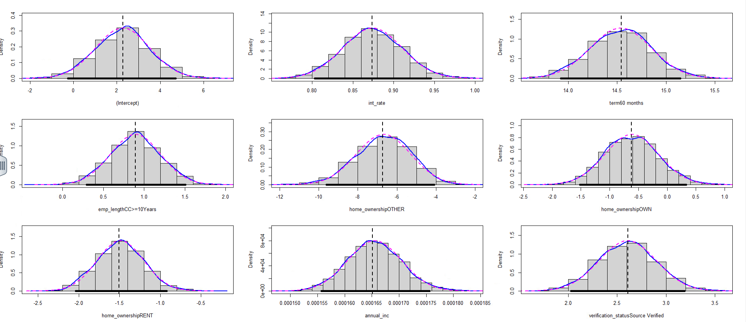

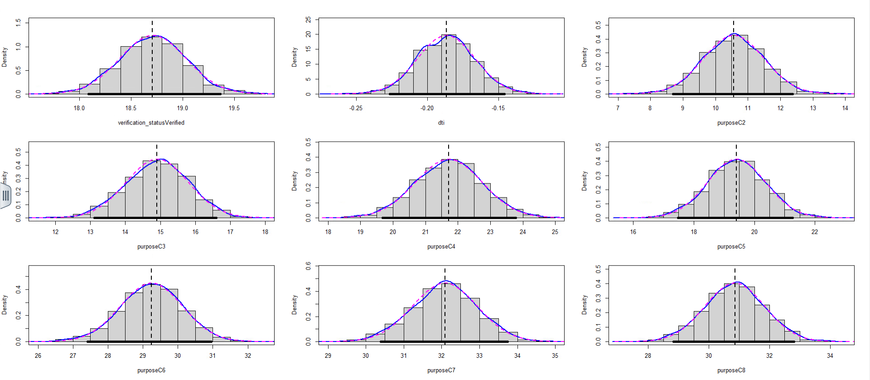

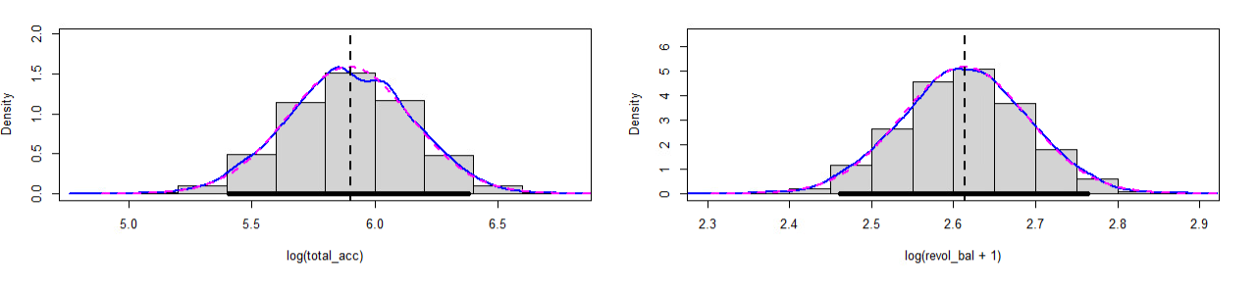  
Tutte le variabili sono significative , perché non includono lo 0 nell’intervallo di confidenza, tranne l’intercetta.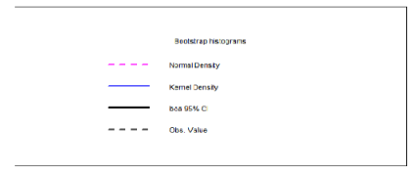

## CONFRONTO





## 

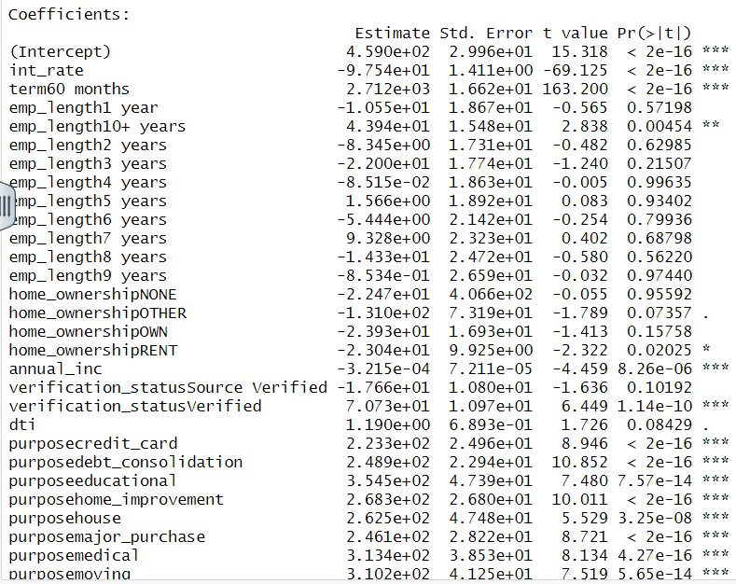

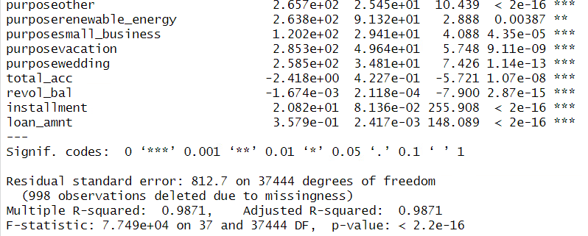

## 



## 

## 

## GLOBAL TEST FOR MODEL ASSUMPTIONS

## 

## 

## 

## MODELLO LOGISTICO

Variabile target dicotomica:

0 = è riuscito a pagare il debito

1 = non è riuscito a pagare il debito

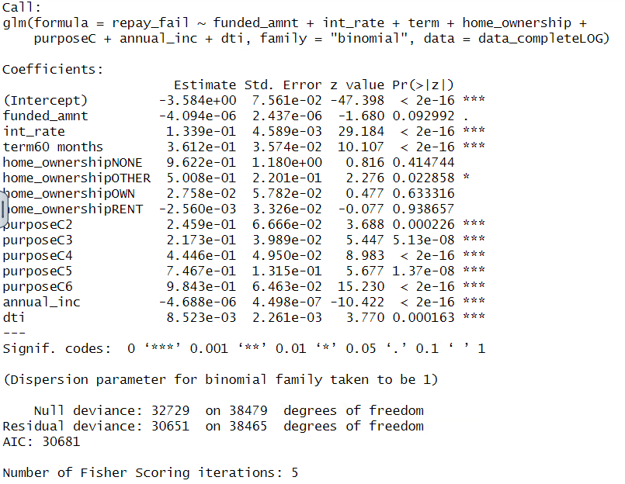



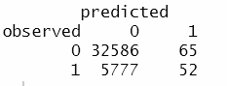

Si confrontano i valore predetti e valori osservati , e si misura la precisione delle previsioni.

**ACCURACY DELLA PREVISIONE DEL MODELLO PARI AL 84%**

**ODDS RATIO:**

